VOTO PARTICULAR QUE FORMULA LA COMISIONADA EVA ABAID YAPUR, EN RELACIÓN CON LA RESOLUCIÓN DICTADA POR EL PLENO DEL INSTITUTO DE TRANSPARENCIA, ACCESO A LA INFORMACIÓN PÚBLICA Y PROTECCIÓN DE DATOS PERSONALES DEL ESTADO DE MÉXICO Y MUNICIPIOS, EN LA TRIGÉSIMA PRIMERA SESIÓN ORDINARIA DE VEINTINUEVE DE AGOSTO DE DOS MIL DIECIOCHO, EN EL RECURSO DE REVISIÓN 02268/INFOEM/IP/RR/2018.
Con fundamento en lo dispuesto por el artículo 14, fracciones X y XI del Reglamento Interior del Instituto de Transparencia, Acceso a la Información Pública y Protección de Datos Personales del Estado de México y Municipios, la que suscribe EVA ABAID YAPUR emite VOTO PARTICULAR respecto de la resolución dictada en el recurso de revisión 02268/INFOEM/IP/RR/2018, pronunciada por el Pleno de este Instituto ante el proyecto presentado por el Comisionado JOSÉ GUADALUPE LUNA HERNÁNDEZ, que es del tenor siguiente.
Es de destacar, que la suscrita comparte esencialmente las causas que dieron origen al recurso de revisión; empero, estimo necesario precisar algunas consideraciones de hecho y de derecho, tocante a la temporalidad de la información de la que se ordena la entrega en la resolución correspondiente.
Al respecto, tal y como quedó debidamente asentado en la resolución materia del presente voto, la particular requirió de la Universidad Politécnica del Valle de Toluca, en lo sucesivo EL SUJETO OBLIGADO, el histórico de convenios duales de todo tipo que genera el Departamento de Vinculación.
Del expediente electrónico del Sistema de Acceso a la Información Mexiquense, SAIMEX, se advierte que EL SUJETO OBLIGADO, en respuesta manifestó que respecto al periodo del 23 de mayo de 2017 al 23 de mayo de 2018 se habían realizado 17 convenios de colaboración.
Inconforme con la respuesta proporcionada, LA RECURRENTE interpuso el recurso de revisión de mérito.
Así, del estudio del expediente electrónico la Ponencia Resolutora determinó MODIFICAR la respuesta del SUJETO OBLIGADO y ordenar la entrega vía Consulta Directa, de ser el caso en versión pública de la siguiente información:
- “Los convenios duales generados por el Departamento de Vinculación y Extensión de la Universidad Politécnica del Valle de Toluca del periodo comprendido del catorce (14) de noviembre de 2006 al veintitrés (23) de mayo de 2018.
Para ello, se deberá emitir el Acuerdo del Comité de Transparencia en términos de los artículos 49 fracción VIII y 132 fracción II de la Ley de Transparencia y Acceso a la Información Pública del Estado de México y Municipios, en el que funde y motive las razones sobre los datos que se supriman o eliminen dentro del soporte documental respectivo objeto de las versiones públicas que se formulen y se ponga a disposición de la Recurrente.

Asimismo se ordena al Sujeto Obligado que previo a la consulta referida, haga del conocimiento al Recurrente, el domicilio al cual deberá acudir, el nombre de la dependencia o área respectiva, los días y horarios de atención en los cuales podrá acceder a las documentales, la forma y procedimiento a seguir, así como el periodo durante el cual quedará a su disposición la información conforme a lo dispuesto por el artículo 166 de la Ley de Transparencia y Acceso a la Información Pública del Estado de México y Municipios.”
En ese sentido, la que suscribe reitera, que si bien coincide en con las causas que dieron origen al recurso de revisión de mérito, difiero respecto a parte del análisis y respecto de la temporalidad que se ordena en el inciso a) del Resolutivo SEGUNDO de la resolución en comento.
Lo anterior es así, ya que la particular no precisó en su solicitud de información la temporalidad respecto de la cual requería la información; por lo que, si bien la hoy RECURRENTE manifestó que requería el “Histórico”, es decir, ante la falta de certeza jurídica de a qué se refería la solicitante con dicha palabra, es que la Ponencia Resolutora debió advertir en el estudio que la Real Academia Española al respecto puntualiza lo siguiente:
1. adj. Perteneciente o relativo a la historia.
2. adj. Dicho de una persona o de una cosa: Que ha tenido existencia real ycomprobada.
3. adj. Digno de pasar a la historia.
4. adj. Dicho de una obra literaria o cinematográfica: De argumento alusivo asucesos y personajes históricos sometidos a fabulación o recreación artísticas.
En ese sentido, es que la suscrita considera que la Ponencia Resolutora debió suplir la deficiencia en la solicitud de información de conformidad con lo que establecen los artículos 13 y 181 párrafo cuarto de la Ley de Transparencia y Acceso a la Información Pública del Estado de México y Municipios, resultando importante precisar que el Departamento de Vinculación y Extensión de la Universidad Politécnica del Valle de Toluca se creó el 9 de noviembre de 2011, mediante la publicación en el Periódico Oficial ”Gaceta del Gobierno” del Manual General de Organización de la Universidad Politécnica Del Valle De Toluca de esa fecha, mismo que dejó sin efectos su similar publicado el 10 de noviembre de 2008, creando así formal y jurídicamente el Departamento de Vinculación y Extensión.
Ello, derivado de que el 19 de abril de 2010, la Secretaría de Finanzas autorizó la segunda estructura organizacional del SUJETO OBLIGADO, en la cual se incorporaron cuatro Departamentos, entre ellos, el de Vinculación y Extensión, para conformar en total 13 Unidades Administrativas, y a la que se le atribuyó la función de gestionar y formalizar convenios de coordinación y/o colaboración con instituciones públicas, privadas y sociales, a fin de que los alumnos efectúen su servicio social, estancias y estadías profesionales, como complemento de su desarrollo académico; establecer la promoción de estancias y estadías profesionales orientadas, de manera integral, a la formación profesional del alumnado en coordinación con el sector productivo de la región, mediante la celebración de convenios, acuerdos y contratos para la realización de proyectos de actualización de personal y manejo de maquinaria y equipo, así como organizar y controlar la realización del servicio social obligatorio de los alumnos, así como establecer vínculos con los sectores público, privado, social, y productivo de bienes y servicios para la celebración de convenios que permitan a los estudiantes del organismo realizar sus estancias y estadías profesionales, tal y como se muestra a continuación:
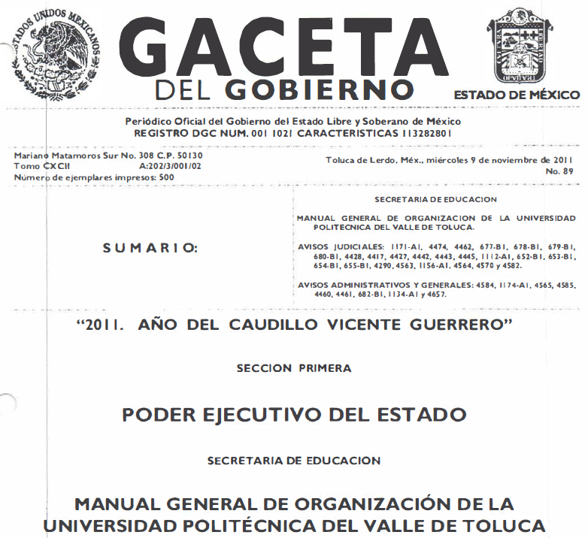
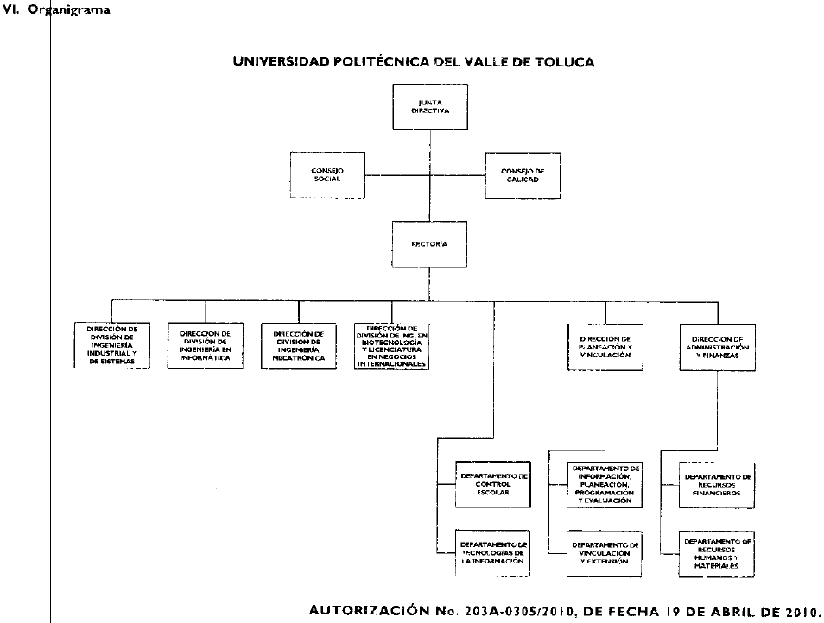
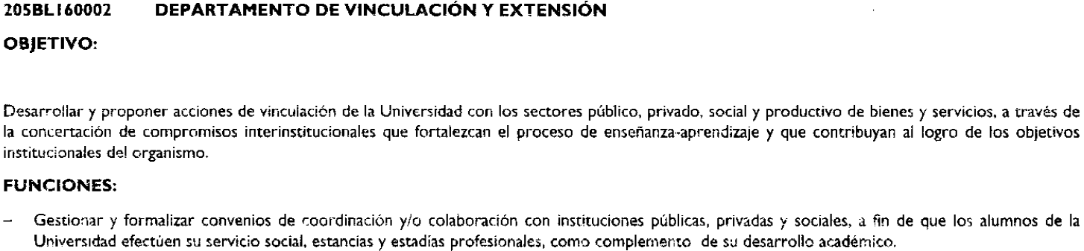
De lo anterior, a criterio de la suscrita la Ponencia Resolutora debió en cumplimiento a los principios de máxima publicidad, exhaustividad y congruencia determinar que la temporalidad de entrega de la información ordenada en el inciso a) del Resolutivo SEGUNDO correspondería del 9 de noviembre de 2011 al 23 de mayo de 2018, ello a fin de garantizar la máxima publicidad y que exista concordancia entre el requerimiento formulado por la particular y lo que se determina ordenar al SUJETO OBLIGADO haga entrega.
A fin de robustecer lo expuesto, conviene citar el criterio orientador 002/2017 del Instituto Nacional de Acceso a la Información y Protección de Datos (INAI), cuyo tenor es el siguiente:
“Congruencia y exhaustividad. Sus alcances para garantizar el derecho de acceso a la información. De conformidad con el artículo 3 de la Ley Federal de Procedimiento Administrativo, de aplicación supletoria a la Ley Federal de Transparencia y Acceso a la Información Pública, en términos de su artículo 7; todo acto administrativo debe cumplir con los principios de congruencia y exhaustividad. Para el efectivo ejercicio del derecho de acceso a la información, la congruencia implica que exista concordancia entre el requerimiento formulado por el particular y la respuesta proporcionada por el sujeto obligado; mientras que la exhaustividad significa que dicha respuesta se refiera expresamente a cada uno de los puntos solicitados. Por lo anterior, los sujetos obligados cumplirán con los principios de congruencia y exhaustividad, cuando las respuestas que emitan guarden una relación lógica con lo solicitado y atiendan de manera puntual y expresa, cada uno de los contenidos de información.

Resoluciones: • RRA 0003/16. Comisión Nacional de las Zonas Áridas. 29 de junio de 2016. Por unanimidad. Comisionado Ponente Oscar Mauricio Guerra Ford. • RRA 0100/16. Sindicato Nacional de Trabajadores de la Educación. 13 de julio de 2016. Por unanimidad. Comisionada Ponente. Areli Cano Guadiana. • RRA 1419/16. Secretaría de Educación Pública. 14 de septiembre de 2016. Por unanimidad. Comisionado Ponente Rosendoevgueni Monterrey Chepov.”
Época: Décima Época “ (Sic)
De todo lo expuesto, la suscrita emite VOTO PARTICULAR, pues se insiste en que lo procedente en relación con el inciso a) del Resolutivo SEGUNDO era que tanto en estudio como en resolutivos se precisara la temporalidad respecto de la cual se debería entregar la información, siendo esta del 9 de noviembre de 2011 al 23 de mayo de 2018, ello en atención a los principios de máxima publicidad, exhaustividad y congruencia.

EVA ABAID YAPUR
COMISIONADA
(RÚBRICA)

Esta hoja corresponde al voto particular emitido en la resolución del recurso de revisión 02268/INFOEM/IP/RR/2018, aprobada el veintinueve de agosto de dos mil dieciocho.

YSM/AMV

